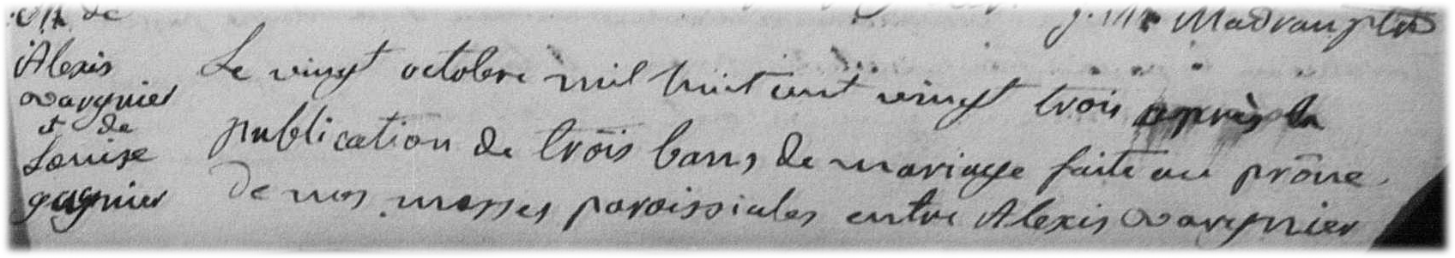
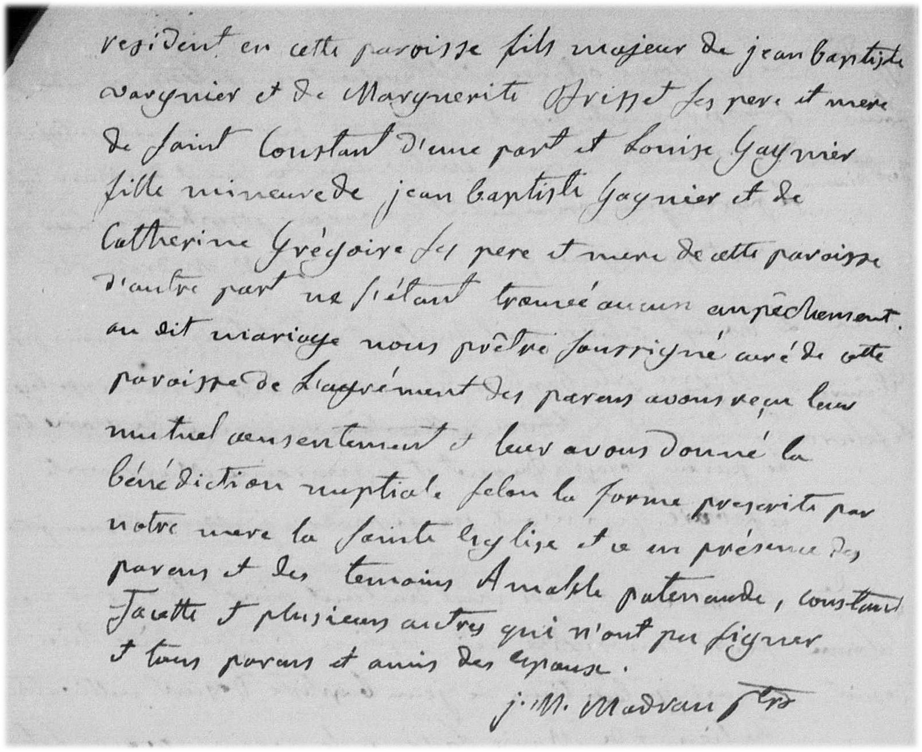
Alexis Vanier & Louise Gagné Mariage : 1823-10-20, Châteauguay, Qué.
Le vingt octobre mil huit cent vingt trois, après la publication de trois bans de mariage faite au prône de
nos messes paroissiales entre Alexis Vagnier résident en cette paroisse fils majeur de Jean Baptiste Vagnier
et de Marguerite Brisset ses père et mère de Saint Constant d’une part et Louise Gagnier fille mineure de
Jean Baptiste Gagnier et de Catherine Grégoire ses père et mère de cette paroisse d’autre part ne s’étant
trouvé aucun empêchement au dit mariage nous prêtre soussigné curé de cette paroisse, de l’agrément des
parens avons reçu leur mutuel consentement et leur avons donné la bénédiction nuptiale selon la forme
prescrite par notre mère la Sainte Eglise et ce en présence des parens et les témoins Amable patenaude,
constant ------- et plusieurs autres qui n’ont pu signer et tous parens et amis des époux.

J.M.Madvan, ptre.

